班级动态(11.15）
一、晨间来园基本情况
1.来园人数： 应到24人，实到23人，请假1人：姜瑞。
2.来园情况：今天早晨全班幼儿都能够在8：20前入园，幼儿情绪基本稳定，大部分幼儿都能够高高兴兴来幼儿园，并且能够回应老师说早上好。
能够独立入园，自己走进教室的幼儿为：高星辰、杨逸慧、陈弈和、于佳怡、陈语汐、林书妤、季鑫阳、高若柠、程宇航、崔正轩、鲁佳依、吴仲睿、吴宥昕、张伊冉、高沐泓、刘昊天、丁梓彤、蒋昕乐、吴心豪、张正尧、薛安迪、査欣珞、周茉。

二、区域游戏
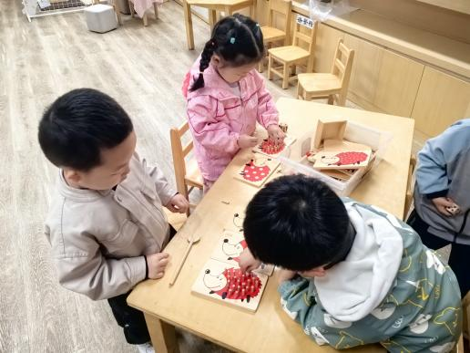 | 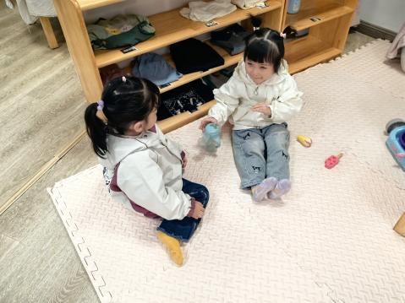 | 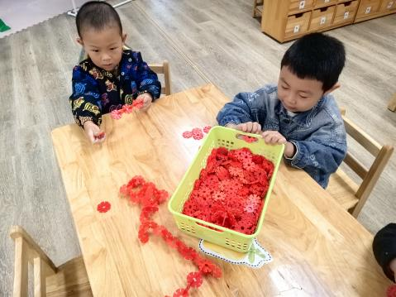
益智区拼图游戏 | 娃娃家照顾小宝宝，给小宝宝喂奶 | 桌面建构雪花片搭建图形
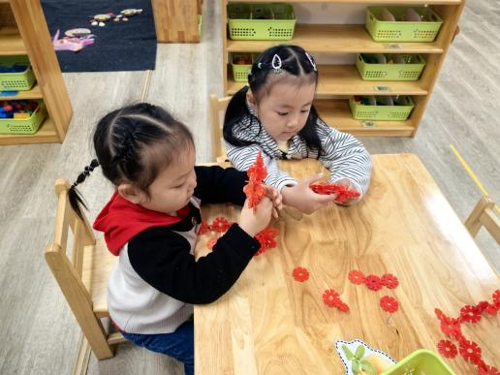 | 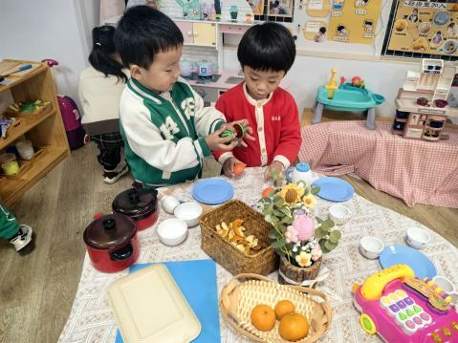 | 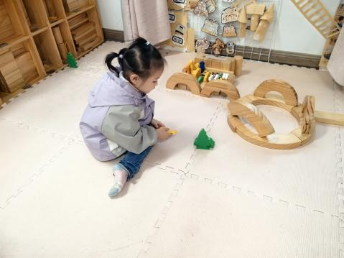
用雪花片搭建小花朵 | 娃娃家制作各种美食品尝 | 地面建构用单元积木搭建高架桥
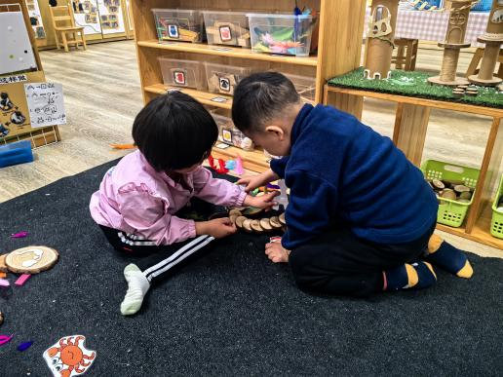
自然材料两人合作拼搭

- 集体活动——科学：制造声音
吉他是一种弹拨乐器，通常有六条弦。本次活动通过音乐导入，让幼儿认识吉他，并能够为吉他添画上缺少的吉他弦，从而养成良好的作画习惯，初步养成良好的作画习惯和握笔姿势。
小班幼儿绘画线条是无意识的行为，没有绘画直线的经验。同时小班幼儿对色彩已经有了一定的认识，会用色彩来表现自己的所见所想。但涂色时往往会出现不认真、涂到一半没耐心，所表现的内容也常会出现一些大小不均匀的空白，而且他们对于如何涂色，意识还是比较的模糊。
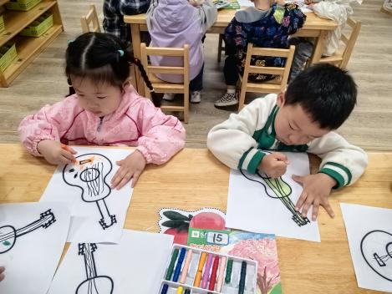 | 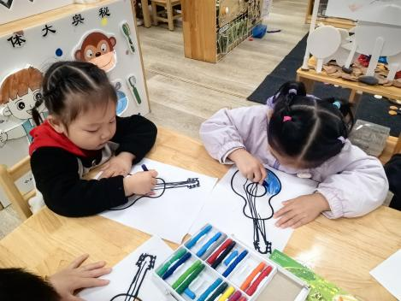 | 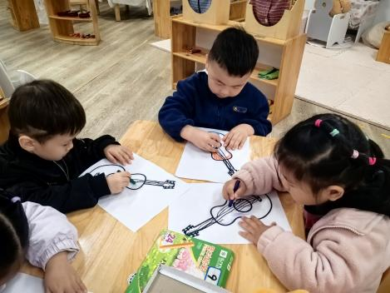
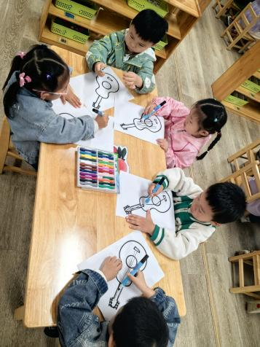 | 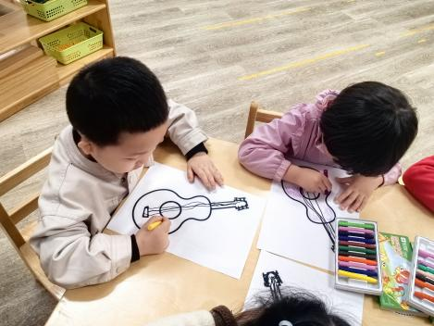 | 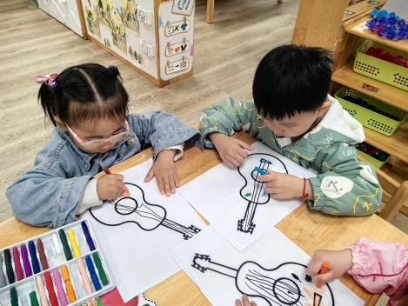
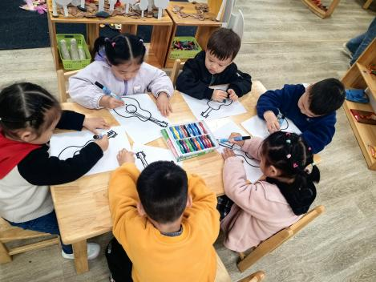 | 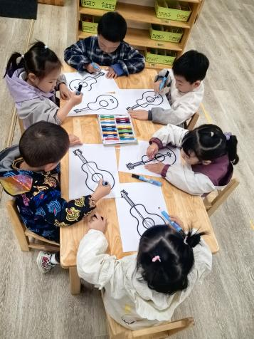 | 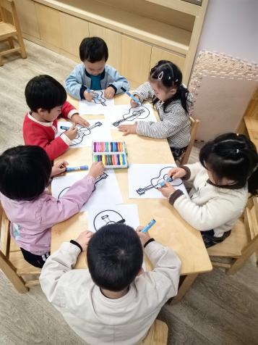
在本次能根据吉他轮廓图顺着一个方向来回涂色,掌握涂色的正确方法的幼儿有：杨逸慧、陈弈和、于佳怡、林书妤、季鑫阳、高若柠、崔正轩、鲁佳依、吴仲睿、、高沐泓、吴心豪、张正尧、薛安迪、査欣珞、周茉。
能将其他缺少的弦绘画完整，体验绘画的乐趣的幼儿有：刘昊天、丁梓彤、蒋昕乐、高星辰、吴宥昕、陈语汐、张伊冉、程宇航。

四、我会叠衣服
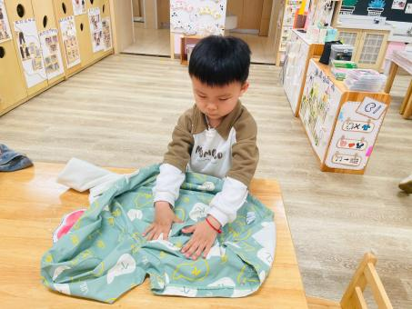 | 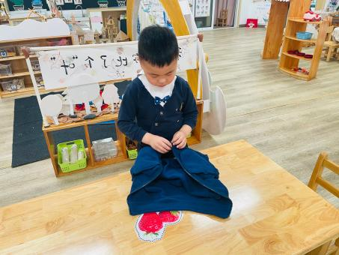 | 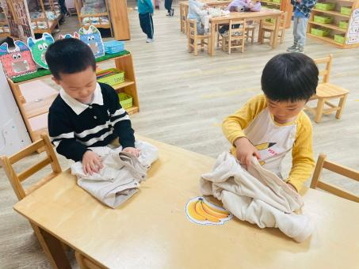
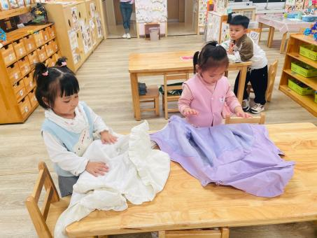 | 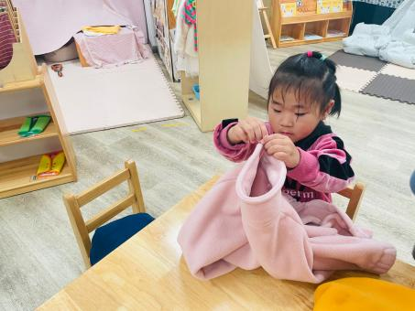 | 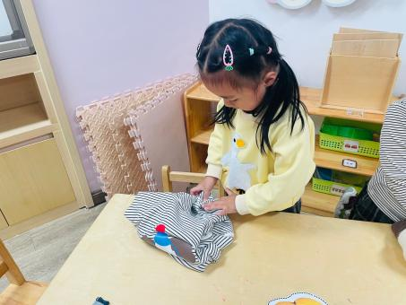

五、午餐活动
今日午餐：花生饭、百叶卷肉、大白菜炒木耳、番茄鸡蛋汤
饭菜汤全部独立吃完的幼儿为：高星辰、杨逸慧、陈弈和、于佳怡、陈语汐、林书妤、季鑫阳、高若柠、程宇航、崔正轩、吴仲睿、吴宥昕、张伊冉、高沐泓、刘昊天、蒋昕乐、吴心豪、张正尧、査欣珞、周茉。
六、午睡
今天能够在12点半前入睡的幼儿有：高星辰、杨逸慧、陈弈和、于佳怡、陈语汐、林书妤、季鑫阳、高若柠、鲁佳依、吴仲睿、吴宥昕、张伊冉、高沐泓、丁梓彤、吴心豪、张正尧、薛安迪、査欣珞、周茉。

